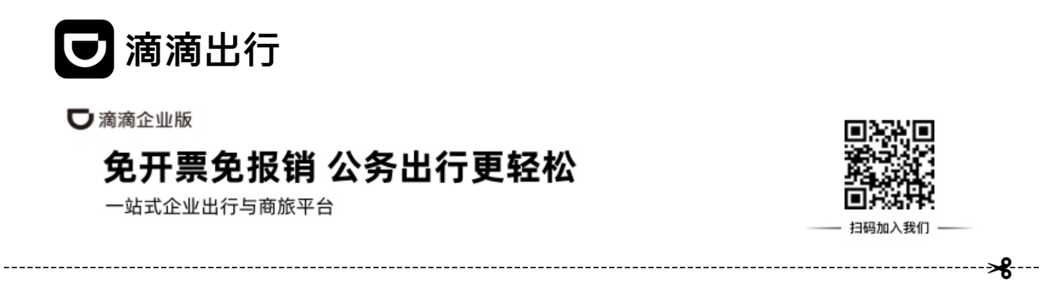
滴滴出行-行程单
DIDI TRAVEL – TRIP TABLE
姓名： 工号： 部门：

申请日期：2025-11-25 | 行程起止日期：2025-10-26至2025-11-19
行程人手机号：18521464933 | 共4笔行程，合计137.51元

序号 | 车型 | 上车时间 | 城市 | 起点 | 终点 | 里程[公里] | 金额[元] | 备注
1 | 商务 | 10-26 00:44 周日 | 海门 | 海门潮｜州路W座 | 海门天津路a座 | 6.32 | 26.32
2 | 商务 | 11-02 07:14 周日 | 海门 | 海门兴安盟街O座 | 海门嘉禾路L座 | 8.1 | 36.64
3 | 专车 | 11-04 10:58 周二 | 海门 | 海门王路w座 | 海门兴安盟路c座 | 10.42 | 31.18
4 | 专车 | 11-19 20:23 周三 | 海门 | 海门兴安｜盟路s座 | 海门福州街o座 | 13.55 | 43.37

